¡Siguen llegando vacunas!
Abril inicia con una entrega de más de 115 mil dosis
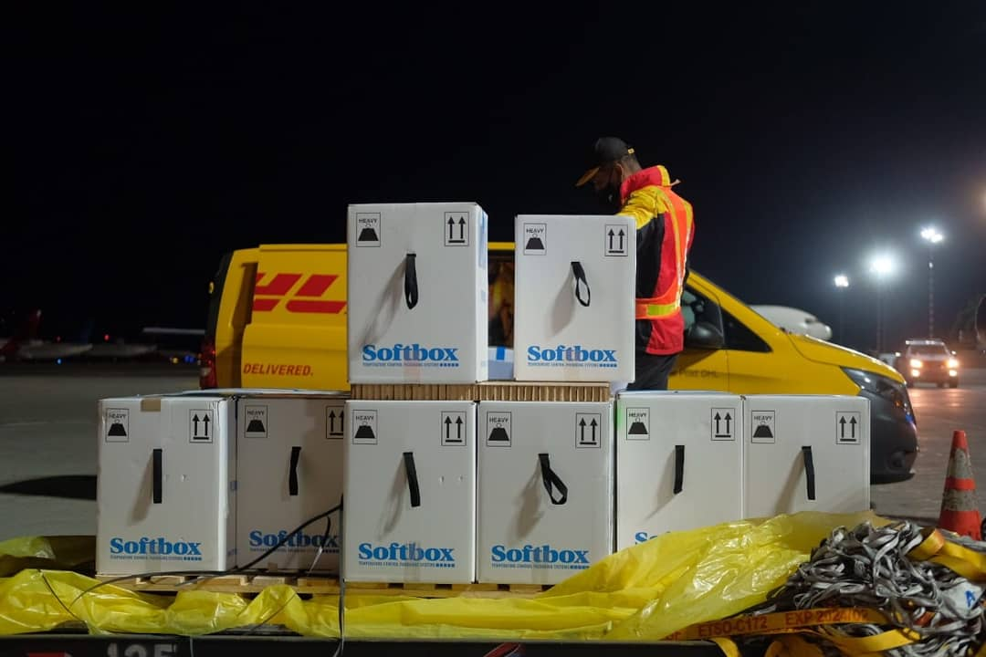

- Con una entrega de 115.830 vacunas Costa Rica alcanza la cifra de 865.995 dosis recibidas.

- Entrega del primer lote del segundo trimestre del año se adelantó un día.

- Vuelo ingresó este lunes cerca de las 9:00 p.m.

San José, martes 06 de abril del 2021. Este lunes, Costa Rica inicia el mes de abril con la entrega de 115.830 dosis contra el SARS-CoV-2, con lo que se alcanza una cifra de 865.995 vacunas Pfizer/BioNTech recibidas a la fecha.

Cerca de las 9:00 p.m. ingresó el decimotercer lote, al Aeropuerto Internacional Juan Santamaría, la cual se adelantó un día, respecto a la fecha usual de arribo. Ver cuadro detalle.
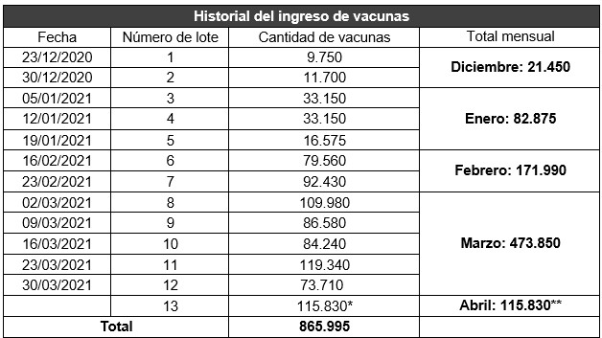
*Décimo tercer lote del 05 de abril de 2021.
** Hasta la fecha.

La llegada de este lote es la base de las vacunas a distribuirse para su aplicación la próxima semana, como parte de la logística que se desarrolla con cada entrega en cuanto a almacenamiento, congelamiento y distribución, para así asegurar la cobertura del programa de inmunización.

Además, la Organización Mundial de la Salud (OMS) informó este fin de semana a Costa Rica del envío de 43.200 dosis de vacuna contra el COVID-19, adquiridas mediante el mecanismo COVAX, las cuales se esperan lleguen el próximo miércoles 7 de abril por vía aérea.

